28.25.12.130
(код продукции)



ВНУТРЕННИЕ БЛОКИ БЫТОВЫХ КОНДИЦИОНЕРОВ (СПЛИТ-СИСТЕМ) НАСТЕННОГО ТИПА, МОДЕЛЬНЫЙ РЯД ATXC_B
наименование и индекс изделия

Технический паспорт

ATXC_B.ПС
наименование документа



2022
СОДЕРЖАНИЕ
1 ОСНОВНЫЕ СВЕДЕНИЯ ОБ ИЗДЕЛИЯХ 3
2 ТЕХНИЧЕСКИЕ ХАРАКТЕРИСТИКИ 4
2.1.1 Описание изделия 4
2.1.2 Принцип работы 4
2.1.3 Основные технические характеристики 12
2.1.4 Требования к расположению изделия 13
2.1.5 Оптимальная эксплуатация. 14
2.2 Маркировка 16
3 КОМПЛЕКТНОСТЬ 16
4 ГАРАНТИИ ИЗГОТОВИТЕЛЯ 17
5 КОНСЕРВАЦИЯ 18
6 СВИДЕТЕЛЬСТВО ОБ УПАКОВЫВАНИИ 19
7 СВИДЕТЕЛЬСТВО О ПРИЕМКЕ 20
8 СВЕДЕНИЯ ОБ УТИЛИЗАЦИИ 21
9 ТРЕБОВАНИЯ БЕЗОПАСНОСТИ 22
9.1 Общие требования 26
10 УЧЕТ ТЕХНИЧЕСКОГО ОБСЛУЖИВАНИЯ 27
11 ПОИСК И ДИАГНОСТИКА НЕИСПРАВНОСТЕЙ 32
12 ХРАНЕНИЕ 33
13 СВЕДЕНИЯ О РЕКЛАМАЦИЯХ 34

Настоящий паспорт предназначен для ознакомления с техническими данными и устройством внутренних блоков бытовых кондиционеров (сплит-систем) настенного типа, модельного ряда ATXC_B (далее по тексту – «изделия»).

- ОСНОВНЫЕ СВЕДЕНИЯ ОБ ИЗДЕЛИЯХ
Общие сведения об изделиях приведены в таблице 1.

Таблица 1

Наименование изделия | Внутренние блоки бытовых кондиционеров (сплит-систем) настенного типа, модельный ряд ATXC_B
Модель изделия | ATXC20B, ATXC25B, ATXC35B, ATXC50B, ATXC60B, ATXC71B
Артикул изделия  (указан на шильде изделия) | ATXC20BV1B, ATXC25BV1B, ATXC35BV1B, ATXC50BV1B, ATXC60BV1B, ATXC71BV1B
Описание | Обеспечивают охлаждение либо нагрев воздуха в помещениях различного назначения
Назначение | Оборудование предназначено для домашнего бытового и аналогичного применения
Размещение | Внутри здания/невзрывоопасное
Год выпуска | 2022
Срок службы | 10 лет
Информация о соответствии | Сертификат соответствия требованиям  ТР ТС 004/2011 «О безопасности низковольтного оборудования»,  ТР ТС 020/2011 «Электромагнитная совместимость технических средств»  ЕАЭС RU С-BE.АЖ49.В.00910/21  (срок действия с 21.06.2021 до 20.06.2026)  Декларация о соответствии требованиям  ТР ЕАЭС 037/2016 «Об ограничении применения опасных веществ в изделиях электротехники и радиоэлектроники»  ЕАЭС N RU Д-BE.РА01.В.59477/21  (срок действия с 28.06.2021 до 25.06.2026)
Изготовитель | Daikin Malaysia Sdn. Bhd.
Страна производства | Малайзия
Адрес изготовителя | Lot 60334, Persiaran Bukit Rahman Putra 3,  Taman Perindustrian Bukit Rahman Putra 3,  47000 Sungai Buloh, Selangor Darul Ehsan
Торговая марка изделия | DAIKIN
Уполномоченное лицо изготовителя | Общество с ограниченной ответственностью «ДАИЧИ»  ОГРН 5087746162983, ИНН/КПП 7703675923/774301001  Юр. адрес: Российская Федерация, 125130, Москва, проезд Старопетровский, дом 11, корпус 1. Этаж 3, офис 20.  Факт. адрес: Российская Федерация, 125130, Москва, проезд Старопетровский, дом 11, корпус 1. Этаж 3, офис 20.  Телефон: +7 (495) 737-37-33, факс: +7 (495) 737-37-32,  E-mail: cert@daichi.ru
Импортёр | Закрытое акционерное общество  «Холдинговая компания «Юнайтед Элементс Групп».  ОГРН 1097847130050, ИНН 7813443770, КПП 781301001  Юр. Адрес: Россия, 197110, Санкт-Петербург, ул. Пионерская, 53, лит. Л  Факт. Адрес: Россия, 197110, СПб, ул. Большая Разночинная, 32  Телефон: +7 (812) 718-55-11, факс: +7 (812) 718-55-14,  E-mail: info@uelements.com
- ТЕХНИЧЕСКИЕ ХАРАКТЕРИСТИКИ

2.1.1 Описание изделия

Внутренние блоки бытовых кондиционеров (сплит-систем) настенного типа модельного ряда ATXC_B представляют собой помещенные в корпус устройства, предназначенные для обеспечения подвода кондиционированного воздуха в замкнутое пространство комнаты или зоны.
Плоская, стильная лицевая панель отлично вписывается в любой интерьер и легко моется.
Интернет-контроллер (опция): приложение позволяет управлять внутренним блоком отовсюду по локальной сети или по интернету, а также собирать данные об энергопотреблении.
Очень тихая работа, уровни шума всего 20 дБА.
Значения сезонной эффективности до A++ в режиме охлаждения.
Выбор системы на R-32 снижает уровень воздействия на окружающую среду на 68% по сравнению R-410A и непосредственно снижает потребление энергии благодаря высокой энергоэффективности.

2.1.2 Принцип работы

Кондиционер – это устройство для поддержания оптимальных климатических условий в помещениях. Сплит-система – это кондиционер (система кондиционирования воздуха), состоящий из двух блоков: наружного (компрессорно-конденсаторного агрегата) и внутреннего (испарительного). Наружный блок монтируется вне кондиционируемого помещения. Внутренний блок монтируется внутри кондиционируемого помещения (настенный, кассетный, подпотолочный или напольный тип) или в вентиляционной системе здания (канальный тип). Друг с другом блоки сплит-системы соединяются медными теплоизолированными трубами (фреонопровод), в которых циркулирует хладагент, и электрическим кабелем, обеспечивающим подачу питающего напряжения и управляющих сигналов.
Устройство кондиционера представлено на рисунке 1.
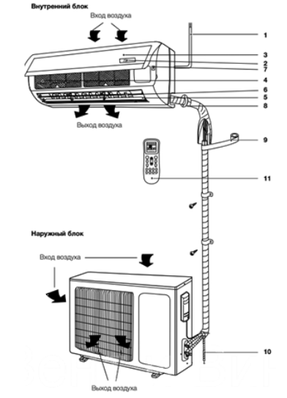 | 1. Шнур питания.  2. Дисплей.  3. Передняя панель.  4. Воздушный фильтр.  5. Горизонтальные жалюзи.  6. Вертикальные жалюзи.  7. Кнопка ручного выключения.  8. Межблочная трасса для хладагента.  9. Изоляция.  10. Дренаж.  11. Пульт управления.
Рисунок 1
Принцип работы сплит-системы

Находящийся в наружном блоке компрессор выполняет сжатие газообразного хладагента, который при сжатии нагревается и после компрессора под давлением поступает в теплообменник конденсатора. В теплообменнике конденсатора хладагент охлаждается за счет теплообмена с наружным воздухом и конденсируется, переходя в жидкое состояние. Далее хладагент проходит через дросселирующее устройство (расширительный клапан или капиллярную трубку), в котором происходит резкое понижение давления и температуры хладагента. При этом часть жидкого хладагента неизбежно переходит в газообразное состояние. Затем холодный хладагент по фреонопроводу поступает в теплообменник внутреннего блока (испаритель), где за счет теплообмена с воздухом из помещения он закипает и переходит из жидкого состояния в газообразное. Воздух же, в свою очередь, охлаждается и поступает в помещение. После испарителя газообразный хладагент вновь поступает на всасывание в компрессор, и далее процесс повторяется.
При работе системы в режиме нагрева процесс реверсируется: испарение хладагента происходит в наружном блоке, а конденсация – во внутреннем.

Схема работы сплит-системы представлена на рисунке 2.
 | 1. Компрессор с аккумулятором  (отделителем жидкости)  2. Хладагент  3. Теплообменники  4. Расширительный клапан

Рисунок 2

Описание основных элементов наружного блока кондиционера.

- Компрессор (рисунок 3).
Компрессор предназначен для:
- обеспечения циркуляции хладагента в холодильном контуре;
- сжатия газообразного хладагента с повышением его температуры.
Поскольку температура окружающего воздуха должна быть выше температуры хладагента в испарителе внутреннего блока, хладагент необходимо сконденсировать (превратить из газообразного в жидкий) перед подачей его в конденсатор наружного блока и далее после расширения и снижения его температуры с помощью терморегулирующего клапана в испаритель внутреннего блока. Чтобы сконденсировать газообразный хладагент, его давление с помощью компрессора повышается до такого уровня, когда его температура конденсации становится выше температуры доступного для конденсации воздуха. Повышение давления и температуры обеспечивается за счёт сжатия газообразного хладагента в компрессоре.
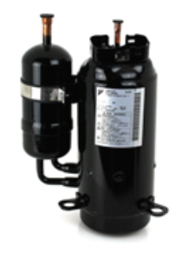
Рисунок 3

- Аккумулятор (отделитель жидкости, рисунок 4).
Аккумулятор располагается на пути перемещения хладагента между испарителем внутреннего блока и компрессором. Он исключает попадание жидкого хладагента в компрессор, что может
вызвать гидравлический удар и выход компрессора из строя. В аккумуляторе хладагент в жидкой фазе отделяется от газообразного хладагента, чем обеспечивается попадание в компрессор только
газообразного хладагента.

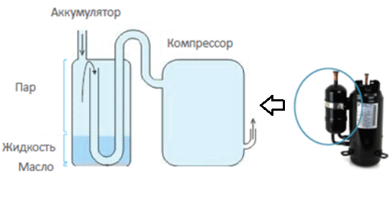
Рисунок 4

- Хладагент.
Хладагент используется для передачи тепла и является рабочим телом холодильного цикла кондиционера.

- Теплообменники.
Теплообменники необходимы для выполнения следующих задач:
- поглощения тепловой энергии из воздуха (испаритель);
- передачи тепловой энергии окружающему воздуху (конденсатор).
В зависимости от режима работы внутренний теплообменник может:
- выполнять функцию испарителя в режиме охлаждения;
- выполнять функцию конденсатора в режиме нагрева.
Режимы работы кондиционера представлены на рисунке 5.
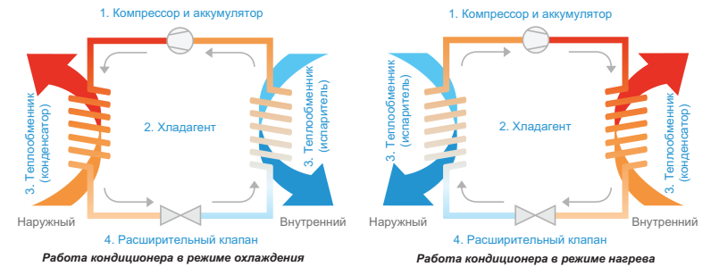
Рисунок 5

Основные компоненты теплообменника (рисунок 6):
- оребрение;
- медные трубки.
Медные трубки позволяют хладагенту циркулировать по теплообменнику. На трубки устанавливается оребрение обеспечивающее повышение эффективности теплообмена хладагента с воздухом, проходящим через теплообменник.

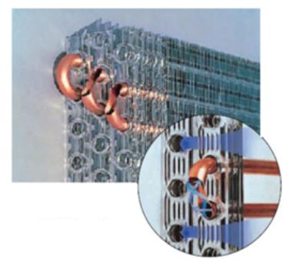

Рисунок 6

- Расширительный или терморегулирующий клапан (вентиль).
Расширительный клапан обеспечивает расширение жидкого хладагента с резким падением давления, вследствие чего температура хладагента также резко снижается. Необходимость этого вызвана тем, что на выходе из теплообменника конденсатора хладагент имеет недостаточно низкую (выше температуры окружающей среды в помещении в котором находится внутренний блок) для испарения во внутреннем блоке температуру. Его конструкция обеспечивает управление степенью расширения для поддержания заданного давления и температуры на входе в теплообменник испарителя.
Внешний вид клапана представлен на рисунке 7.

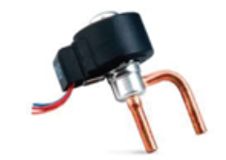

Рисунок 7

- Вентиляторы (рисунок 8).
Вентиляторы создают поток воздуха, проходящий через теплообменники испарителя и конденсатора для обеспечения эффективного теплообмена между хладагентом и воздухом. Вентилятор внутреннего блока обеспечивает циркуляцию воздуха из помещения через теплообменник внутреннего блока. Вентилятор наружного блока обеспечивает циркуляцию наружного воздуха через теплообменник наружного блока.

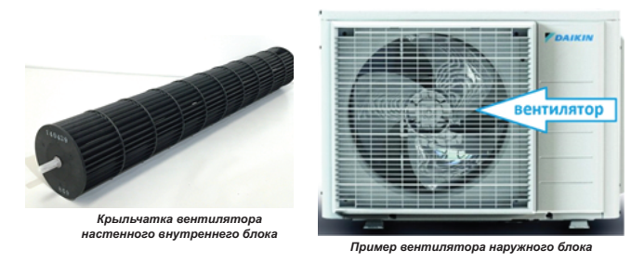

Рисунок 8

- Четырёхходовой клапан (рисунок 9).
Четырехходовой клапан кондиционера располагается в наружном блоке и обеспечивает реверсирование потоков хладагента при переключении кондиционера на работу в режиме нагрева, когда функции теплообменников внутреннего и наружного блоков меняются.
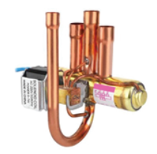
Рисунок 9
- Система управления – управляющие контроллеры (рисунок 10).
Система управления кондиционером представляет собой электронный контроллер, располагающийся во внутреннем блоке. Для кондиционеров, компрессор которых может изменять свою производительность, отдельный контроллер устанавливается и в наружном блоке. Система управления обеспечивает контроль температуры окружающего воздуха и температуры в помещении для управления работой кондиционера и всех его элементов по поддержанию заданной пользователем температуры. Помимо этого, система управления обеспечивает приём команд от пульта управления, защиту кондиционера от аварийных ситуаций, индикацию режимов работы и другие функции.
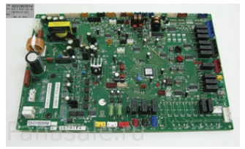

Рисунок 10

- Пульт дистанционного управления (рисунок 11).
Обеспечивает взаимодействие пользователя и системы управления кондиционером за счет формирования команд системе управления в соответствии с требованиями пользователя, такими как включение и выключение, режим работы, скорость вентилятора внутреннего блока, управление жалюзи, работа по таймеру и другими.

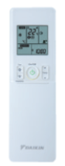

Рисунок 11

- Корпус (рисунок 12).
Корпус внутреннего блока кондиционера обеспечивает выполнение следующих задач:
- направление воздуха в нужном направлении;
- защиту внутренних частей блока от пыли, тепла, света и прочих воздействий;
- декоративные функции.
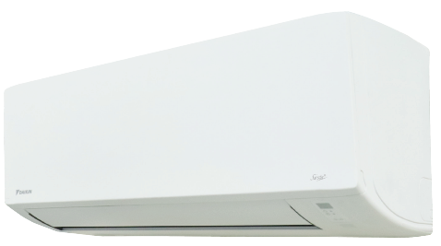
Рисунок 12

Общее устройство внутреннего блока кондиционера.

Основные элементы внутреннего блока представлены на рисунке 13.

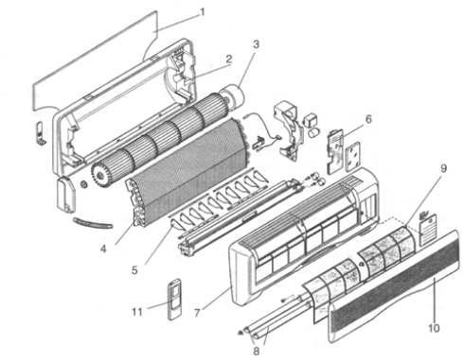
1. Монтажный кронштейн.
2. Базовое основание корпуса блока.
3. Вентилятор блока с электродвигателем.
4. Теплообменник.
5. Лопасти вертикальных воздухонаправляющих жалюзи.
6. Контроллер внутреннего блока.
7. Фронтальная панель корпуса.
8. Лопасти горизонтальных воздухонаправляющих жалюзи.
9. Сетчатый воздушный фильтр.
10. Лицевая декоративная панель.
11. Пульт управления.
Рисунок 13

2.1.3 Основные технические характеристики

Основные технические характеристики изделий приведены в таблице 2.

Таблица 2
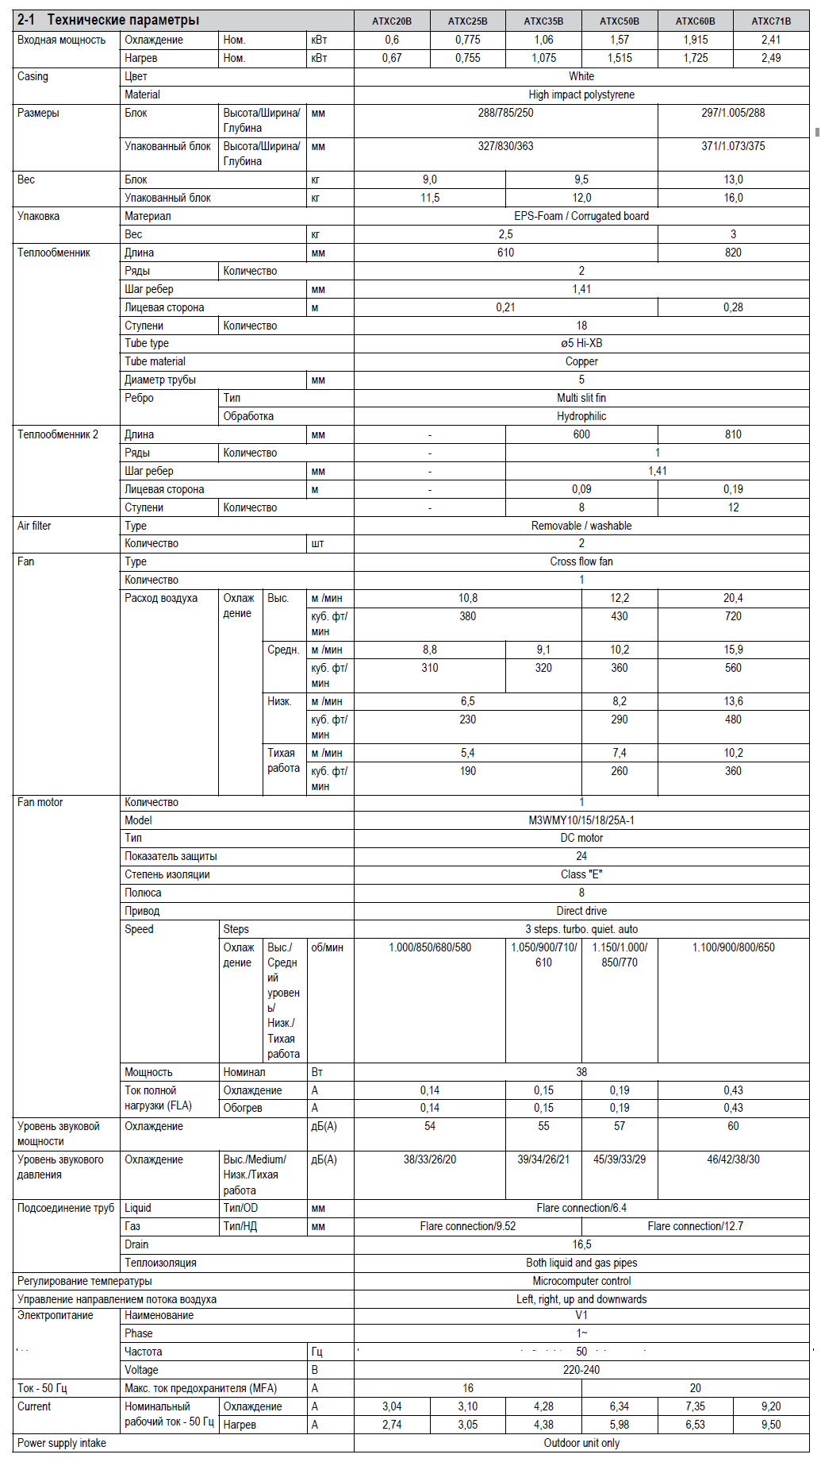

R32: 100% дифторметан R-32 (CH₂F₂).
Изделие технически не заправлено.

2.1.4 Требования к расположению изделия

Внутренний блок должен располагаться в месте, где:

- Соблюдаются требования к свободным путям подачи и выпуска воздуха;
- Устройство не находится под воздействием прямых солнечных лучей;
- Устройство находится вдали от источников тепла или пара;
- Отсутствуют источники испарений машинного масла (это может сократить срок службы внутреннего блока);
- Холодный воздух выводится из комнаты посредством циркуляции;
- Устройство находится вдали от люминесцентных ламп с электронным зажиганием (инверторного типа или с быстрым включением). Такие лампы могут уменьшить дальность действия пульт дистанционного управления;
- Устройство находится на расстоянии не менее 1 метра от телевизора или радиоприемника (устройство может вызвать помехи изображения или звука);
- Установка выполнена на рекомендуемой высоте (более 2,3 м);
- Устройство не следует устанавливать в дверном проеме или вблизи него;
- Запрещается использовать любые нагревательные приборы вблизи кондиционера или использовать кондиционер в помещении, где присутствует минеральное масло или масляные пары, т. к. это может повлечь за собой расплавление или деформацию пластиковых деталей в связи с чрезмерным нагреванием или химической реакцией;
- Если устройство используется на кухне, необходимо держать муку вдали от всасывающей части устройства;
- Данное устройство не подходит для использование в заводских условиях, где возможно присутствие СОЖ, паров или железного порошка или значительное колебание напряжений;
- Кондиционер не предназначен для установки в местах, где могут присутствовать сульфидные газы, например, на горячих источниках или НПЗ;
- Необходимо обеспечить соответствие цветов проводов и маркировки клемм внутреннего блока и наружного блока.
Внутренний блок должен быть установлен так, чтобы предотвратить смешение выпускаемого холодного воздуха и возвращаемого горячего воздуха. Соблюдайте установочные зазоры, показанные на рисунке 14. Не устанавливайте внутреннее устройство в место, где на него могут воздействовать прямые солнечные лучи. Это место должно подходить для труб и дренажа и находиться вдали от дверей и окон.
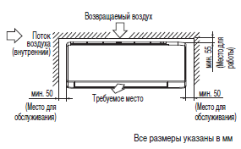

Рисунок 14

2.1.5 Оптимальная эксплуатация.

Диапазон рабочих температур представлен на рисунке 15.

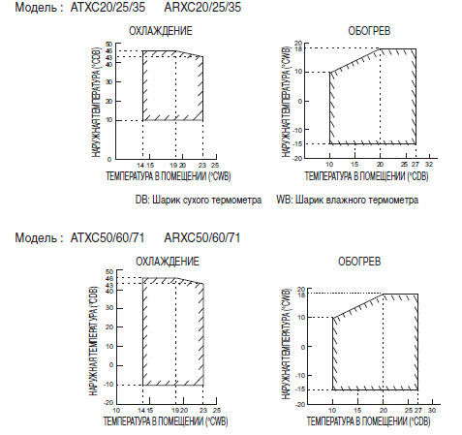

Рисунок 15
2.1.7 Чертеж изделия

Чертеж узлов и деталей изделий с основными габаритными размерами для ATXC20B, ATXC25B, ARTC35B, ATXC50B представлен на рисунке 16 .

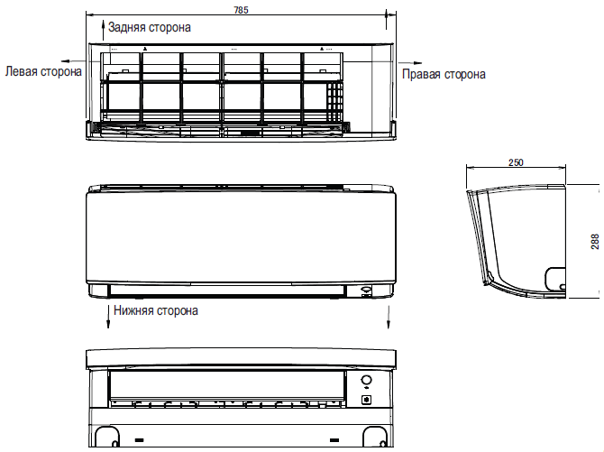

Рисунок 16

Чертеж узлов и деталей изделий с основными габаритными размерами для ATXC60B и ATXC71B представлен на рисунке 17.
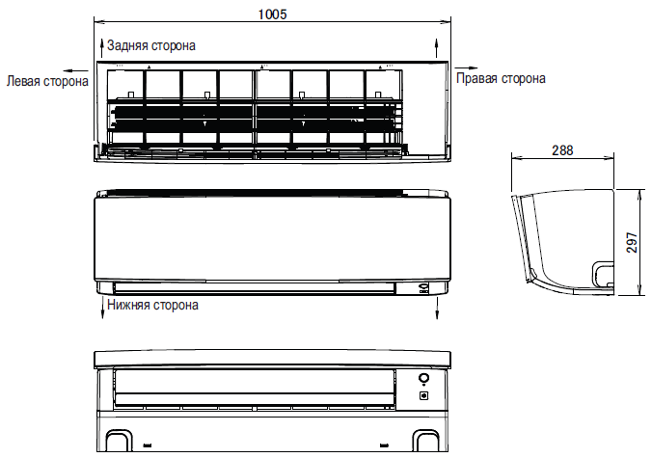
Рисунок 17

2.2 Маркировка

Маркировка на коробке с изделием представлена на рисунке 18.

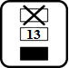

Рисунок 18

- КОМПЛЕКТНОСТЬ
Комплектность одной единицы изделия приведена в таблице 3.

Таблица 3

Наименование изделия | Количество, шт.
- Внутренний блок бытового кондиционера (сплит-системы) настенного типа, модельного ряда ATXC_B | 1
- Пластина для монтажа | 1
- Беспроводной пульт дистанционного управления | 1
- Держатель для пульта дистанционного управления | 1
- Сухие батарейки AAA | 2
- Крепежные винты для держателя пульта дистанционного управления, M3 × 16L | 2
- Фотокаталитический воздушный фильтр с апатитом титана | 2
- Разъем для слива | 1
- Сливная пробка | 1
- Руководство по монтажу и эксплуатации | 1

- ГАРАНТИИ ИЗГОТОВИТЕЛЯ
Гарантийный срок на изделие составляет 3 (три) года, если иное не установлено в договоре поставки.

Гарантия не распространяется на изнашиваемые материалы, в том числе ремни, фильтры.

Гарантия не распространяется на случаи:
- нарушений правил монтажа, эксплуатации и хранения изделия, в том числе условий питающего напряжения и условий наружного воздуха;
- переделки и регулировки, установки дополнительного оборудования;
- использования изделия не по назначению или не в соответствии с руководством по эксплуатации и обслуживанию;
- случайного или намеренного попадания инородных предметов, агрессивных веществ или жидкостей во внутренние либо на внешние части изделия;
- ремонта или сервисного обслуживания, произведенного не уполномоченным на то сервисным центром или третьими лицами;
- отсутствия своевременного квалифицированного сервисного обслуживания изделия;
- выхода из строя изделия по причине колебаний напряжения, несчастных случаев, механического повреждения (внутреннего или внешнего), затопления, пожара;
- изменения, удаления или приобретения неразборчивого вида заводского номера изделия.

- КОНСЕРВАЦИЯ
Дата | Наименование работ | Срок действия, годы | Должность, фамилия и подпись
1 | 2 | 3 | 4

Примечание:
1 Первую строку заполняет изготовитель изделия.

2 Последующие строки заполняют при эксплуатации.
- СВИДЕТЕЛЬСТВО ОБ УПАКОВЫВАНИИ

СВИДЕТЕЛЬСТВО ОБ УПАКОВЫВАНИИ

Внутренние блоки бытовых кондиционеров (сплит-систем) настенного типа,

модельный ряд ATXC_B

ATXC_B

(наименование модели) (заводской номер)

Упакована: Daikin Malaysia Sdn. Bhd

(наименование или код изготовителя)

Согласно требованиям, предусмотренным в действующей технической документации.

- СВИДЕТЕЛЬСТВО О ПРИЕМКЕ

СВИДЕТЕЛЬСТВО О ПРИЕМКЕ

Внутренние блоки бытовых кондиционеров (сплит-систем) настенного типа,

модельный ряд ATXC_B

ATXC_B

(наименование модели) (заводской номер)

Изготовлена и принята в соответствии с обязательными требованиями государственных (национальных) стандартов, действующей технической документацией и признана годной для эксплуатации.

- СВЕДЕНИЯ ОБ УТИЛИЗАЦИИ
Полная или частичная утилизация компонентов и материалов, составляющих изделие, регулируется нормативными правовыми актами Евразийского экономического союза (далее - "ЕАЭС"), законодательством государств-членов ЕАЭС, которое устанавливает порядок обращения с отходами, с опасными отходами, упаковочными материалами и с отходами от упаковочных материалов.
Демонтаж блока, удаление холодильного агента, масла и других частей должны проводиться в соответствии с нормативными правовыми актами ЕАЭС и законодательством государств-членов ЕАЭС.
- ТРЕБОВАНИЯ БЕЗОПАСНОСТИ
ПРЕДУПРЕЖДЕНИЕ



Для проведения установочных работ следует обратиться к дилеру или квалифицированному специалисту.
Не пытайтесь устанавливать кондиционер самостоятельно. Неправильная установка оборудования может привести к утечке воды, поражению током или пожару.
Настоящее устройство не предназначено для использования людьми с ограниченными физическими, сенсорными и психическими возможностями (в том числе детьми), а также людьми
имеющими достаточного опыта и знаний, если ответственное за их безопасность лицо не обеспечит надлежащий надзор и не проведет инструктаж по использованию прибора.
Дети должны находиться под надзором, чтобы они не могли играть с устройством.
Кондиционер следует устанавливать в соответствии с указаниями настоящего руководства.
Неполная установка может привести к утечке воды, поражению током, или пожару.
При монтаже следует использовать только указанные аксессуары и детали.
Использование не соответствующих указаниям деталей может повлечь за собой неисправность устройства, утечку воды, поражение током или пожар.
Кондиционер следует устанавливать на опоры, достаточно прочные, чтобы выдержать массу устройства.
Недостаточная прочность опоры может привести к падению оборудования и травмам.
ВАЖНО! : КОНДИЦИОНЕР ЗАПРЕЩАЕТСЯ УСТАНАВЛИВАТЬ ИЛИ ИСПОЛЬЗОВАТЬ В ПРАЧЕЧНОЙ.
Запрещается использовать срощенные или изогнутые провода для подачи питания. Данное оборудование не предназначено для использования во взрывоопасной атмосфере.
Электрические работы должны выполняться в соответствии с действующими местными и национальными нормами и в соответствии с указаниями настоящего руководства.
Для питания необходимо использовать только отдельную электрическую цепь. Недостаточная мощность электрической цепи или неправильное выполнение электрических работ могут повлечь за собой поражение током или пожар.
Для питания необходимо использовать отдельную электрическую цепь. Не допускается использовать общий источник питания с другим устройством.
Необходимо использовать кабель подходящей длины.
Запрещается наращивать провода или использовать провода с отводами, потому что это может привести к перегреву, поражению током или пожару.
Необходимо убедиться, что все провода надежно закреплены, что используются провода, соответствующие спецификациям, и что никакие провода и клеммные соединения не натянуты.
Неправильное подключение или закрепление проводов может привести к аномальному скоплению тепла или пожару.
При подключении источника питания и соединении проводами внутреннего и наружного блоков необходимо располагать провода так, чтобы крышку блока управления можно было надежно закрепить.
Неправильная установка крышки блока управления может привести к поражению током, пожару или перегреву клемм.
После подключения соединительных и питающих проводов необходимо выровнять их так, чтобы они не создавали нагрузку на крышки или панели электрической системы. Провода следует закрыть.
Неполная установка крышек может привести к перегреву клемм, поражению током, или пожару.
При установке или перемещении кондиционера необходимо стравить воздух из цепи для хладагента и использовать только указанный хладагент (R32).
Присутствие воздуха или иных посторонних веществ в цепи хладагента может вызвать аномальный рост давления, что может привести к повреждению оборудования и даже травмам.
Высота установки над полом должна составлять более 2,3 м.
В случае утечки газообразного хладагента при установке необходимо незамедлительно проветрить помещение.
В случае контакта хладагента с огнем возможно выделение токсичного газа.
После завершения установки необходимо убедиться в отсутствии утечки газообразного хладагента.
В случае попадания хладагента в помещение и его контакта с источником огня, таким как обогреватель, печь или плита, возможно выделение токсичного газа.
При прокачке следует остановить компрессор, прежде чем снимать трубы с хладагентом.
Если при прокачке компрессор продолжает работать, а запорный клапан открыт, воздух будет всасываться при снятых трубах для хладагента, что приведет к аномальному росту давления в системе охлаждения и может повлечь за собой повреждение оборудования и травмы.
По время установки перед запуском компрессора необходимо надежно закрепить трубы для хладагента.
Если во время работы компрессора трубы для хладагента не будут закреплены, а запорный клапан будет открыт, в систему будет всасываться воздух, что приведет к аномальному росту давления в системе охлаждения и может повлечь за собой повреждение оборудования и травмы.
Кондиционер необходимо заземлить.
Запрещается заземлять устройство на трубы водопровода, канализации и отопления, громоотводы или линию заземления телефонной сети. Неправильное заземление может привести к поражению током.
Необходимо установить выключатель с заземлением. Отказ от установки выключателя с заземлением может привести к поражению током или пожару.
С блоками, заправленными хладагентом R32 до транспортировки, запрещается производить
сварочные и паяльные работы по месту установки.
При монтаже системы охлаждения соединение ее компонентов, хотя бы один из которых заправлен хладагентом, выполняется с соблюдением изложенных далее требований: в помещениях, где
находятся люди, запрещается применять разборные соединения компонентов системы, заправленной хладагентом R32, за исключением непосредственного соединения внутреннего блока с трубопроводами по месту установки. Внутренние блоки непосредственно подсоединяются к трубопроводам по месту установки с помощью разборных соединений.
Используйте закрепленную на блоке накидную гайку.
Чтобы предотвратить утечку газа, нанесите фреоновое масло только на внутреннюю
поверхность раструба. Используйте фреоновое масло, предназначенное для хладагента R32.
При случайной утечке хладагента проследите за тем, чтобы поблизости не было открытого
огня. Сам хладагент совершенно безопасен, не ядовит и умеренно горюч, однако при случайной
протечке в помещение, где используются калориферы, газовые плиты и другие источники горячего воздуха, он будет выделять ядовитый газ. Прежде чем возобновить эксплуатацию, обязательно обратитесь к квалифицированному специалисту сервисной службы для устранения протечки.
ЗАПРЕЩАЕТСЯ повторное использование трубных соединений.
НЕ применяйте на развальцованной детали минеральное масло.
НЕ используйте повторно трубы от прошлых установок.
На блоки с хладагентом R32 НЕЛЬЗЯ устанавливать осушители, которые могут
существенно сократить срок службы блоков. Осушающий материал может расплавить и
повредить систему. НЕ размещайте под внутренним и или под наружным блоком предметы, которые могут быть повреждены водой. В противном случае конденсат на блоке или трубах хладагента, грязь в
воздушном фильтре или засор дренажа могут вызвать каплепадение, что может привести к
загрязнению или поломке предметов, находящихся под блоком.
НЕ держите рядом с кондиционером аэрозольные упаковки с воспламеняющимися веществами и НЕ пользуйтесь возле блока пульверизаторами с огнеопасным содержимым. Это может привести к
возгоранию.
Оборудование размещается в помещении без постоянно действующих источников возгорания
(напр., открытого огня, оборудования, работающего на газе, или действующих электрообогревателей).
Обеспечьте надежность соединений трубопровода хладагента, прежде чем запускать компрессор. Если во время работы компрессора трубопроводы хладагента НЕ закреплены, а запорный вентиль открыт, то всасывание воздуха приводит к отклонению давления в контуре хладагента от нормы, что чревато повреждением оборудования и даже нанесением травмы.
Неполная развальцовка может привести к утечке газообразного хладагента. Развальцованные концы НЕЛЬЗЯ использовать повторно. Во избежание утечки газообразного хладагента следует использовать новые развальцованные концы.
Используйте накидные гайки, которые входят в комплект поставки блока. Применение других
накидных гаек может привести к утечке хладагента.
ЗАПРЕЩАЕТСЯ открывать клапаны и вентили, если развальцовка труб не завершена. Это может привести к утечке газообразного хладагента.
НЕ запускайте блок, если он вакуумирован.
Хладагент в блоке умеренно горюч и обычно НЕ вытекает. В случае утечки в помещении контакт хладагента с пламенем горелки, нагревателем или кухонной плитой может привести к возгоранию или образованию вредного газа. Выключите все огнеопасные нагревательные
устройства, проветрите помещение и свяжитесь с дилером, у которого вы приобрели агрегат.
НЕ пользуйтесь блоком до тех пор, пока специалист сервисной службы не подтвердит восстановление
исправности узлов, в которых произошла утечка хладагента.
Пользуйтесь только хладагентом R32. Другие вещества могут вызвать взрывы и несчастные
случаи.
Хладагент R32 содержит фторированные парниковые газы. Значение потенциала
глобального потепления (GWP) составляет 675. НЕ выпускайте эти газы в атмосферу.
При заправке хладагентом ОБЯЗАТЕЛЬНО надевайте защитные перчатки и очки.
Во избежание поломки компрессора НЕ заправляйте больше хладагента, чем указано.
НЕ допускайте попадания случайно вытекшего хладагента на кожу. Это может нанести глубокие раны, вызванные обморожением.
Никакие электрические провода не должны соприкасаться с трубами для воды или движущимися частями приводов вентиляторов.
Перед установкой или сервисным обслуживанием установки необходимо убедиться, что она выключена.
Перед обслуживанием кондиционера необходимо отключить его от электросети.
ЗАПРЕЩАЕТСЯ тянуть за кабель питания при включенном питании.
Это может вызвать серьезный удар током, в результате чего может возникнуть пожар.
Внутренний и наружный блоки, кабели питания и передаточные провода должны располагаться на расстоянии не менее 1 метра от телевизоров и радиоприемников, чтобы предотвратить искажение
изображения и статические помехи.
В зависимости от типа и источника электрических волн статические помехи могут возникать и на расстоянии более 1 метра.
Запрещается использовать для ускорения процесса размораживания (если применимо) или для очистки любые средства, кроме рекомендованных производителем.
Устройство должно храниться в помещении, где отсутствуют постоянно работающие источники огня (например, открытый огонь, работающие газовые устройства или работающие электрические обогреватели).
Не допускается прокалывание или поджигание устройства.
Учитывайте, что хладагент может не иметь запаха.
Установка, эксплуатация и хранение устройства допускаются в помещениях площадью не менее Xм2 (см. раздел “Особые меры предосторожности при работе с установкой на хладагенте R32”).
Если помещение не соответствует требованиям к минимальной площади, в нем необходимо обеспечить хорошую вентиляцию.
ПРИМЕЧАНИЕ: Производитель может предоставить другие подходящие примеры или дополнительную информацию о неприятном запахе хладагента.
Запрещается устанавливать кондиционер в помещении, где существует опасность утечки горючих газов. В случае утечки газа его скопление в области кондиционера может привести к пожару.
Следуя инструкциям настоящего руководства по установке, дренажные трубы необходимо установить так, чтобы обеспечить надлежащий дренаж, и изолировать их для предотвращения
образования конденсата.
Неправильная установка сливных труб может привести к утечке воды и повреждению имущества.
Конусную гайку необходимо затягивать указанным способом, например, с помощью динамометрического ключа. Если конусная гайка затянута слишком сильно, после длительного использования она может треснуть, что может привести к утечке хладагента.
Запрещается закачивать в устройство слишком много хладагента. Хладагент закачивается в устройство на заводе. Закачка чрезмерного количества хладагента может вызвать перегрузку по току или повреждение компрессора.
После сервисного обслуживания или монтажа необходимо убедиться, что панель устройства закрыта.
Незакрепленные панели вызовут шум при работе устройства.
Острые края и поверхности змеевиков — потенциально опасные места, сопряженные с опасностью травм. Следует избегать прикосновения к этим местам.
Прежде чем выключать источник питания, необходимо установить выключатель ON/OFF на пульте дистанционного управления в положение “OFF”, чтобы предотвратить ложное срабатывание.
В противном случае вентиляторы установки автоматически запустятся при подключении к электросети, что может представлять опасность для обслуживающего персонала или пользователя.
Необходимо принять надлежащие меры, чтобы предотвратить использование наружного блока мелкими животными в качестве укрытия. Контакт небольших животных с электрическими частями
может вызвать неисправность, появление дыма или пожар.
Заказчик должен знать, что область вокруг установки должна быть чистой.
Цепь хладагента будет иметь высокую температуру, и поэтому внутреннюю проводку следует разместить отдельно от медных труб, которые не имеют тепловой изоляции.
Работать с хладагентом, а также закачивать, откачивать и утилизировать его может только квалифицированный персонал.
Перед установкой необходимо минимизировать опасность возгорания и избегать работы в ограниченных пространствах. Необходимо обеспечить достаточную вентиляцию, открыв окна или двери.
Запрещается наращивать провода или использовать провода с отводами или звездообразные системы проводов, потому что это может привести к перегреву, поражению током или пожару.
Не используйте в изделии электрические компоненты, приобретенные у местных поставщиков. (Не ответвляйте питание от клеммного блока для дренажного насоса и т. д.) Это может вызвать поражение током или пожар.
Обязательно установите автомат утечки заземления. (Способный справляться с высокой гармоникой).
(В данном устройстве используется инвертор. В связи с этим необходимо использовать автомат утечки заземления, способный выдерживать высокие гармоники, чтобы не допустить неисправности автомата утечки заземления).
Используйте автомат для отключения всех полюсов с зазором между замыкающими контактами не менее 3 мм (1/8 дюйма).
При подключении проводки не тяните за проводники.
Не подсоединяйте провод питания к внутреннему блоку. Это может вызвать поражение током или пожар.
Не отключайте автомат до завершения всех работ.
1) Зачистите изоляцию провода (20 мм).
2) Соедините соединительные провода внутреннего и наружного блоков так, чтобы номера клемм совпадали. Винтовые клеммы следует затягивать до конца. Рекомендуется использовать для затягивания винтов винтовую отвертку.
Винты входят в комплект клеммного блока.
Перед выполнением любого обслуживания или ремонта необходимо ВСЕГДА выключать автомат на панели питания, удалять плавкие предохранители или размыкать защитные устройства установки.
ЗАПРЕЩАЕТСЯ прикасаться к элементам под напряжением в течение 10 минут после отключения питания, поскольку существует опасность остаточного высокого напряжения.
Некоторые части блока электрических компонентов могут быть горячими.
ЗАПРЕЩАЕТСЯ прикасаться к токопроводящим частям.
ЗАПРЕЩАЕТСЯ споласкивать установку. Это может привести к поражению током или пожару.

9.1 Общие требования

Лица, допускаемые к эксплуатации изделия, его монтажу и обслуживанию должны быть обучены, проинструктированы и аттестованы на знание правил и норм техники безопасности.
Обучение, инструктаж, проверка знаний и допуск персонала к самостоятельной работе должны соответствовать требованиям Положения об аттестации в области промышленной безопасности, по вопросам безопасности гидротехнических сооружений, безопасности в сфере электроэнергетики, утвержденному Постановлением Правительства РФ от 25.10.2019 г. № 1365 «О подготовке и об аттестации в области промышленной безопасности, по вопросам безопасности гидротехнических сооружений, безопасности в сфере электроэнергетики».

- УЧЕТ ТЕХНИЧЕСКОГО ОБСЛУЖИВАНИЯ
Дата | Вид технического  обслуживания | Наработка |  | Основание  (наименование, номер и дата документа) | Должность, фамилия и подпись |  | Примечание
Дата | Вид технического  обслуживания | После последнего ремонта | С начала эксплуатации | Основание  (наименование, номер и дата документа) | Выполнившего  работу | Проверившего  работу | Примечание
Дата | Вид технического  обслуживания | Наработка |  | Основание  (наименование,  номер и дата документа) | Должность, фамилия и подпись |  | Примечание
Дата | Вид технического  обслуживания | После последнего ремонта | С начала эксплуатации | Основание  (наименование,  номер и дата документа) | Выполнившего  работу | Проверившего  работу | Примечание
Дата | Вид технического  обслуживания | Наработка |  | Основание  (наименование,  номер и дата документа) | Должность, фамилия и подпись |  | Примечание
Дата | Вид технического  обслуживания | После последнего ремонта | С начала эксплуатации | Основание  (наименование,  номер и дата документа) | Выполнившего  работу | Проверившего  работу | Примечание
Дата | Вид технического  обслуживания | Наработка |  | Основание  (наименование, номер и дата документа) | Должность, фамилия и подпись |  | Примечание
Дата | Вид технического  обслуживания | После последнего ремонта | С начала эксплуатации | Основание  (наименование, номер и дата документа) | Выполнившего  работу | Проверившего  работу | Примечание
Дата | Вид технического  обслуживания | Наработка |  | Основание  (наименование, номер и дата документа) | Должность, фамилия и подпись |  | Примечание
Дата | Вид технического  обслуживания | После последнего ремонта | С начала эксплуатации | Основание  (наименование, номер и дата документа) | Выполнившего  работу | Проверившего  работу | Примечание

- ПОИСК И ДИАГНОСТИКА НЕИСПРАВНОСТЕЙ
Причины неисправностей и способы их устранения приведены в таблице 4.

Таблица 4

Неисправность | Причины/действия
Компрессор не работает в течение 3 минут после запуска кондиционера. | Защита от частого запуска. Подождите 3-4  минуты, чтобы компрессор начал работать.
Кондиционер не работает. | – Неисправность электросети или необходимо  заменить предохранитель.  – Устройство отключено от электросети.  Таймер задержки установлен неправильно.  – Если после всех этих проверок неисправность  сохраняется, обратитесь к установщику  кондиционера.
Слишком слабый поток воздуха. | – Загрязнен воздушный фильтр.  Открыты двери или окна.  – Забиты линии всасывания и выпуска воздуха.  – Установлена недостаточно высокая температура.
Выпускаемый воздух имеет неприятный запах. | – Запахи могут быть вызваны частицами табачного или обычного дыма, парфюмерии и т. д., скапливающимися на катушке.
На передней решетке внутреннего блока скапливается конденсат. | – Это связано с влажностью воздуха после  длительной эксплуатации.  – Установлена слишком низкая температура,  увеличьте заданную температуру и запустите  кондиционер с высокой частотой вращения  вентилятора.
Если не работает надлежащим образом выключатель ВКЛ/ВЫКЛ; | Переведите основной выключатель питания в нерабочее положение.
Из внутреннего блока вытекает вода. | Выключите устройство.

- ХРАНЕНИЕ

Дата |  | Условия хранения | Вид хранения | Примечание
приемки на хранение | снятия с хранения | Условия хранения | Вид хранения | Примечание

- СВЕДЕНИЯ О РЕКЛАМАЦИЯХ

Порядок предъявления, рассмотрения претензий определяется уполномоченным изготовителем лицом и указывается в договоре поставки.
Все предъявленные рекламации, их краткое содержание и принятые меры должны быть зафиксированы в нижеследующей таблице:

Дата | Краткое содержание  предъявленной рекламации | Принятые меры

